Семинар Списочные структуры 2. Двусвязные (двунаправленные) списки
Двунаправленным списком называется список, элементы которого в адресной части содержат два адреса. Это адреса двух его соседей. Поэтому, список называют двусвязным.
Только у первого элемента нет предыдущего, и поэтому указатель на предыдущий элемент равен NULL. А у последнего указатель на следующий элемент равен NULL.
Список можно обрабатывать в двух направлениях. Поэтому, такие списки часто называют двунаправленными.

Описание элемента списка
struct elem2
{
<информацонная часть>;
elem2* pred; // указатель на предыдущий элемент
elem2 *next; // указатель на следующий элемент
};
Далее, описываем переменные типа указатель на структуру. Столько, сколько нужно для работы

Например
elem2 *first, *last, *p,*q,*f;

ПРИМЕР 1
Создать двунаправленный список - стек, вывести его на печать в 2 направлениях. Определить элементы, кратные 5 и их количество.
// Описание библиотек
#include <stdio.h>
#include <conio.h>
#include <string.h>
#include <stdlib.h>

// Описание библиотек
#include <stdio.h>
#include <conio.h>
#include <string.h>
#include <stdlib.h>

// Описание Элемента двунаправленного списка
struct elem{
int num;
elem *next;
elem *pred;
};
// Описание переменных
elem *first, *cur, *tmp, *last;
char snum[10]; // строка для ввода целого числа в символьном виде
int main()
{
int k;
puts("Input integer value or ENTER");
// Создание первого элемента списка
first=new elem;
gets(snum);
first->num=atoi(snum); // Преобразование строки в число
first->next=NULL;
first->pred=NULL;
last=first;
// Цикл по формированию списка
while(gets(snum),strlen(snum)!=0)
{ cur=new elem;
cur->num=atoi(snum);
cur->next=first;
first->pred=cur;
cur->pred=NULL;
first=cur;
}
// Печать списка в двух направлениях
puts("-----------inputed spisok first -> last----------\n");
cur=first;
while(cur!=NULL)
{ printf("%5d",cur->num);
cur=cur->next;
}
printf("\n");
cur=last;
puts("-----------inputed spisok last -> first-----------\n");
while(cur!=NULL)
{printf("%5d",cur->num);
cur=cur->pred;}
printf("\n");
// Подсчет элементов, кратных 5
k=0; // переменная для подсчета элементов, кратных пяти
cur=first;
puts("------ elementy kratnye 5 --------\n");
while(cur!=NULL)
{
if ((cur->num%5==0)&&( cur->num!=0))
{ k++;
printf("%5d",cur->num);
}
cur=cur->next;
}
// Вывод результатов
if(k!=0)
printf("\nV spiske %5d elementov, kratnyx 5\n",k);
else puts("\nV spiske elementov, kratnyx 5,net");
puts("\n-------Delete spisok----------");
cur=first;
while(first!=NULL)
{ cur=first;
first=first->next;
delete cur;
}
cur=last=NULL;
getch();
return 0;
}

Пример работы программы
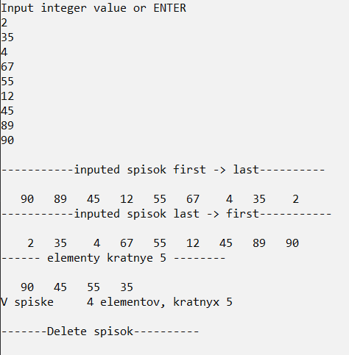

ПРИМЕР 2
Создать двунаправленный список - дэк, вывести его на печать в 2 направлениях. Определить отрицательные элементы и их количество, если нет - выдать сообщение
Как вы знаете, дек – это список, который формируется с двух концов. Как – решает пользователь. Мы будем каждый кратный 2 по номеру элемент помещать в начало (как стек), а все остальные в конец (как очередь). Для этого нам нужно считать элементы, чтобы определить кратность номера.
#include <stdio.h>
#include <conio.h>
#include <string.h>
#include <stdlib.h>
// Описание элемента списка
struct elem{
int num;
elem *next;
elem *pred;
};
// Описание переменных для работы
elem *first, *cur, *tmp, *last;
char snum[10];

int main()
{ int n,k;
puts("Input integer value or ENTER");
// Создание первого элемента списка
first=new elem;
puts("");
gets(snum);
first->num=atoi(snum);
first->next=NULL;
first->pred=NULL;
last=first;
k=1;
while(gets(snum),strlen(snum)!=0)
{ cur=new elem;
k++;
cur->num=atoi(snum);
if(k%2==0) // Может быть любое условие
{cur->next=first;
first->pred=cur;
cur->pred=NULL;
first=cur;
}
else
{cur->next=NULL;
cur->pred=last;
last->next=cur;
last=cur;
}
}
puts("-----------inputed spisok first -> last----------\n");
cur=first;
while(cur!=NULL)
{printf("%5d",cur->num);
cur=cur->next;}
printf("\n");
cur=last;
puts("-----------inputed spisok last -> first-----------\n");
while(cur!=NULL)
{printf("%5d",cur->num);
cur=cur->pred;}
printf("\n");
// Поиск отрицательных элементов
k=0; // Счетчик элементов < 0
cur=first;
puts("------elementy <0 --------\n");
while(cur!=NULL)
{
if (cur->num<0)
{k++;
printf("%5d",cur->num);
}
cur=cur->next;
}
if(k!=0)
printf("\nV spiske %5d otricatelnyx elementov\n",k);
else puts ("\nV spiske otricatelnyx elementov net");
puts("\n-------Delete spisok----------");
cur=first;
while(first!=NULL)
{ cur=first;
first=first->next;
delete cur;
}
cur=last=NULL;
getch();
return 0;
}

Пример работы программы
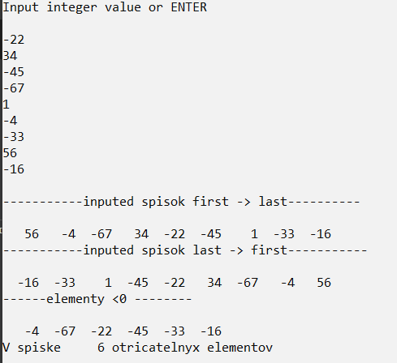

ПРИМЕР 3
Создать двунаправленный список - очередь, вывести его на печать в двух направлениях. Найти и удалить из списка элемент, введенный с клавиатуры, если элемента нет - выдать сообщение. Вывести на экран исходный и полученный список в двух направлениях, а также найденный элемент, если он есть и сообщение, если такой элемент не найден.
Для удаления элемента, если он найден, обязательно нужно проверить, не является ли он первым или последним элементом списка. Иначе, не совсем грамотное удаление именно этих элементов может разрушить список.

#include <stdio.h>
#include <conio.h>
#include <string.h>
#include <stdlib.h>

struct elem{
int num;
elem *next;
elem *pred;
};
elem *first, *cur, *tmp, *last;
char snum[10];

int main()
{
int k;
puts("Input integer value or ENTER");
first=new elem;
puts("");
gets(snum);
first->num=atoi(snum);
first->next=NULL;
first->pred=NULL;
last=first;
while(gets(snum),strlen(snum)!=0)
{cur=new elem;
cur->num=atoi(snum);
cur->next=NULL;
cur->pred=last;
last->next=cur;
last=cur;
}
puts("inputed spisok first -> last");
cur=first;
while(cur!=NULL)
{printf("%5d",cur->num);
cur=cur->next;}
printf("\n");
cur=last;
puts("inputed spisok last -> first");
while(cur!=NULL)
{printf("%5d",cur->num);
cur=cur->pred;}
printf("\n");
k=0;
printf("Input k\n");
scanf("%d",&k);
cur=first;
// Организуем цикл, пока список не закончился
// или пока не нашли элемент, равный K.
while((cur!=NULL)&&(cur->num!=k))
cur=cur->next;
if(cur==NULL) printf("Elemett %5d not found\n",k);
else
{ if (cur->next!=NULL)
cur->next->pred=cur->pred;
else
{ last=cur->pred;
last->next=NULL;
}
if (cur->pred!=NULL)
cur->pred->next=cur->next;
else
{
first=cur->next;
first->pred=NULL;
}
delete cur;
printf("inputed spisok first -> last after udal elem with num %5d\n",k);
cur=first;
while(cur!=NULL)
{printf("%5d",cur->num);
cur=cur->next;
}
printf("\n");
printf("inputed spisok last -> first after udal elem with num %5d\n",k);
cur=last;
while(cur!=NULL)
{ printf("%5d",cur->num);
cur=cur->pred;
}
printf("\n");
}
puts("Delete spisok");
while(first!=NULL)
{ cur=first;
first=first->next;
delete cur;
}
cur=last=tmp=NULL;
getch();
return 0;

}

Пример работы программы

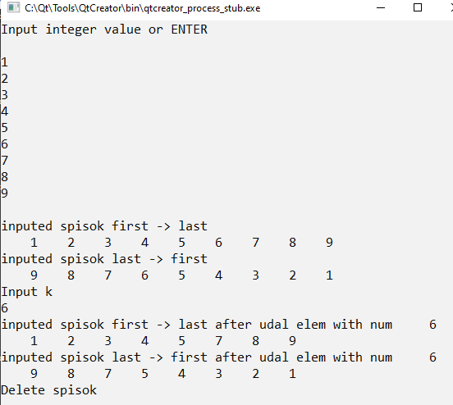

ПРИМЕР 4
Сформировать список очередь строк, состоящих из нескольких слов через пробел. В списке определить элементы, в строках которых количество слов меньше 3 и удалить их. Использовать подпрограммы.
Анализ. Так как для каждого элемента списка нужно считать количество слов в строковом поле списка, оформим этот процесс в виде подпрограммы функции, которая получает в качестве параметра строку слов, считает количество слов и возвращает в качестве результата количество слов в анализируемой строке.
Для печати списка в прямом и обратном направлении были выделены две подпрограммы процедуры, которые получают соответствующий указатель на начало или конец списка в качестве параметра значения и выводят список на печать в нужном направлении.
Так как мы не знаем, сколько есть элементов, удовлетворяющих условию, сначала нужно проверить, не является ли первый элемент удаляемым. А поскольку элементы, подлежащие удалению, могу стоять подряд в списке, проверку первого элемента выполняем в цикле пока он удовлетворяет условию и подлежит удалению.
А так как ВСЕ элементы могут быть удалены, после этого цикла нужно проверить, не удалился ли весь список. И если он все еще не пуст, мы организуем цикл проверки и удаления элементов, удовлетворяющих условию.
#include <stdio.h>
#include <conio.h>
#include <string.h>
#include <stdlib.h>
// Описание элемента списка
struct elem{
char st[80];
elem *next;
elem *pred;
};
// Подпрограмма печати с начала
void printfl(elem *first)
{ elem *cur;
puts("inputed spisok first -> last");
cur=first;
while(cur!=NULL)
{puts(cur->st);
cur=cur->next;}
printf("\n");
}
// Подпрограмма печати с конца
void printlf(elem * last)
{elem * cur;
cur=last;
puts("inputed spisok last -> first");
while(cur!=NULL)
{puts(cur->st);
cur=cur->pred;}
printf("\n");
}
// Подпрограмма подсчета количества слов
int kolslov(char *s)
{unsigned int i;
int kols=0;
for(i=0;i<=strlen(s);i++)
if ((s[i]==' ')||(s[i]=='\0'))
kols=kols+1;
return kols;
}
// Основная программа
int main()
{ // Описание вспомогательных переменных
elem *first, *cur, *tmp, *last;
char snum[80];
puts("Input string or ENTER");
first=new elem;
gets(snum);
strcpy(first->st,snum);// копирование введенной строки
// в поле элемента списка
first->next=NULL;
first->pred=NULL;
last=first;
// Цикл формирования списка пока не введена пустая строка
while(gets(snum),strlen(snum)!=0)
{ cur=new elem;
strcpy(cur->st,snum);
cur->next=NULL;
cur->pred=last;
last->next=cur;
last=cur;
}
// печать с начала и с конца
printfl(first);
printlf(last);
// Подсчет и вывод строк с указанным количеством слов и их удаление
puts("String with kolslov <3 ");
// Проверка первого элемента
while((first!=NULL)&&(kolslov(first->st)<3))
{ cur=first;
puts(cur->st);
first=first->next;
first->pred=NULL;
delete cur;
}
if(first!=NULL) // Если список не пуст, проверяем дальше
{ cur=first;
while(cur!=NULL)
{
if(kolslov(cur->st)<3)
{ puts(cur->st);
tmp=cur;
tmp->pred->next=cur->next;
if(cur->next!=NULL) // проверка последнего элемента
cur->next->pred=cur->pred;
else // если удаление последнего элемента
last=cur->pred;
cur=cur->next;
delete tmp;
}
else
cur=cur->next;
}
// Печать списка после удаления
printfl(first);
printlf(last);
}
else puts("Spisok is empty");

puts("Delete spisok");
while(first!=NULL)
{ cur=first;
first=first->next;
delete cur;
}
cur=last=tmp=NULL;
getch();
return 0;
}

Пример работы программы
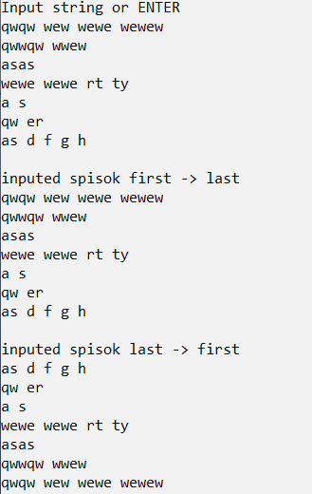
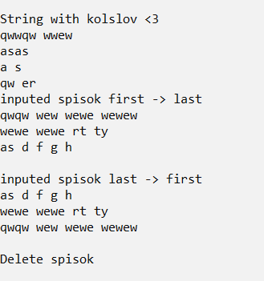

ПРИМЕР 5 .
Создать двунаправленный список - очередь, вывести его на печать. Удалить из списка каждый элемент, стоящий на месте, кратном 3. В новом списке удалить элемент, равный введенному с клавиатуры.
Для удаления элементов, стоящих на кратных трем местах в списке, необходимо при поиске таких элементов, считать все элементы.
#include <stdio.h>
#include <conio.h>
#include <string.h>
#include <stdlib.h>

struct elem{
int num;
elem *next;
elem *pred;
};
elem *first, *cur, *tmp, *last;
char snum[10];

int main()
{
int k;
puts("Input integer value or ENTER");
first=new elem;
puts("");
gets(snum);
first->num=atoi(snum);
first->next=NULL;
first->pred=NULL;
last=first;
while(gets(snum),strlen(snum)!=0)
{cur=new elem;
cur->num=atoi(snum);
cur->next=NULL;
cur->pred=last;
last->next=cur;
last=cur;
}
puts("inputed spisok first -> last");
cur=first;
while(cur!=NULL)
{printf("%5d",cur->num);
cur=cur->next;}
printf("\n");
cur=last;
puts("inputed spisok last -> first");
while(cur!=NULL)
{printf("%5d",cur->num);
cur=cur->pred;}
printf("\n");
k=0;
cur=first;
// удаление элементов, с номером в списке, кратном 3
while(cur!=NULL)
{
k++;// подсчет номеров элементов
if (k%3==0)
{cur->pred->next=cur->next;
if (cur->next!=NULL)
{ cur->next->pred=cur->pred; // проверка последнего
//элемента
tmp=cur;
cur=cur->next;
}
else {last=cur->pred; // удаление последнего элемента
last->next=NULL;
tmp=cur;cur=NULL;}
delete tmp;
}
else cur=cur->next;
}
puts("inputed spisok first -> last after del every N kr. 3");
cur=first;
while(cur!=NULL)
{printf("%5d",cur->num);
cur=cur->next;}
printf("\n");
puts("inputed spisok last -> firstt after del every N kr. 3");
cur=last;
while(cur!=NULL)
{printf("%5d",cur->num);
cur=cur->pred;}
printf("\n");
// ввод и удаление элемента, введенного с клавиатуры
printf("Input k\n");
scanf("%d",&k);
cur=first;
while((cur!=NULL)&&(cur->num!=k))
cur=cur->next;
if(cur==NULL)printf("Elemett %5d not found\n",k);
else
{ if (cur->next!=NULL) // Проверка последнего элемента
cur->next->pred=cur->pred;
else last=cur->pred; // Удаление последнего элемента
if (cur->pred!=NULL) // Проверка первого элемента
cur->pred->next=cur->next;
else
first=cur->next; // Удаление первого элемента
delete cur;
printf("inputed spisok first -> last after udal udalelem with num %5d\n",k);
cur=first;
while(cur!=NULL)
{printf("%5d",cur->num);
cur=cur->next;}
printf("\n");
printf("inputed spisok last -> first after udal udalelem with num %5d\n",k);
cur=last;
while(cur!=NULL)
{printf("%5d",cur->num);
cur=cur->pred;
}
printf("\n");
}
puts("Delete spisok");
while(first!=NULL)
{ cur=first;
first=first->next;
delete cur;
}
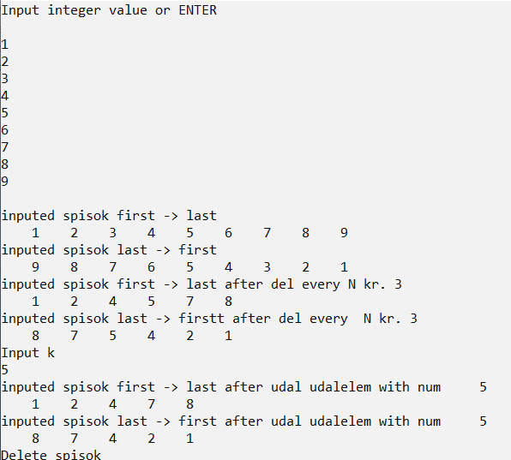
cur=last=tmp=NULL;

getch();
return 0;
}

Пример работы программы

